**МИНОБРНАУКИ РОССИИ**

**Санкт-Петербургский государственный**

**электротехнический университет**

**«ЛЭТИ» им. В.И. Ульянова (Ленина)**

**Кафедра МОЭВМ**

Отчет

по лабораторной работе №2

по дисциплине «Операционные системы»

на тему

# «Исследование интерфейсов программных модулей»

Студентка группы 6383 Терещенко В.Н.  
Преподаватель Губкин А.Ф.

Санкт-Петербург

2018

**Цель работы.**

Исследование интерфейса управляющей программы и загрузочных модулей. Этот интерфейс состоит в передаче запускаемой программе управляющего блока, содержащего адреса и системные данные. Так загрузчик строит префикс сегмента программы (PSP) и помещает его адрес в сегментный регистр. Исследование префикса сегмента программы (PSP) и среды, передаваемой программе.

**Необходимые сведения для составления программы.**

При начальной загрузке программы формируется PSP, который размещается в начале первого сегмента программы. PSP занимает 256 байт и располагается с адреса, кратного границе сегмента. При загрузке модулей типа **.COM** все сегментные регистры указывают на адрес PSP. При загрузке модуля типа **.EXE** сегментные регистры DS и ES указывают на PSP. Именно по этой причине значения этих регистров в модуле **.EXE** следует переопределить.

Формат PSP:

|  |  |  |
| --- | --- | --- |
| Смещение | Длина поля (байт) | Содержимое поля |
| 0 | 2 | int 20h |
| 2 | 2 | Сегмент адрес первого байта недоступной памяти. Программа не должна модифицировать содержимое памяти за этим адресом. |
| 4 | 6 | Зарезервировано |
| 0Ah (10) | 4 | Вектор прерывания 22h (IP, CS) |
| 0Eh (14) | 4 | Вектор прерывания 23h (IP, CS) |
| 12h (18) | 4 | Вектор прерывания 24h (IP, CS) |
| 2Ch (44) | 2 | Сегментный адрес среды, передаваемой программе |
| 5Ch |  | Область форматируется как стандартный неоткрытый блок управления файлом (FCB) |
| 6Ch |  | Область форматируется как стандартный неоткрытый блок управления файлом (FCB). Перекрывается, если FCB с адреса 5Ch открыт. |
| 80h | 1 | Число символов в хвосте командной строки. |
| 81h |  | Хвост командной строки – последовательность символов после имени вызываемого модуля. |

Область среды содержит последовательность символьных строк вида:

имя = параметр

Каждая строка завершается байтом нулей.

В первой строке указывается имя COMSPEC, которая определяет используемый командный процессор и путь к COMMAND.COM. Следующие строки содержат информацию, задаваемую командами PATH, PROMPT, SET.

Среда заканчивается также байтом нулей. Таким образом, два нулевых байта являются признаком конца переменных среды. Затем идут два байта, содержащих 00h, 01h, после которых располагается маршрут загруженной программы. Маршрут также заканчивается байтом 00h.

**Порядок выполнения и ход работы.**

Программа извлекает из PSP сегментный адрес недоступной памяти, сегментный адрес среды, передаваемой программе и выводит их в 16-ом виде на экран. После чего получается и выводится хвост командной строки в символьном виде.

После этого программа выводит содержимое области среды и пути загружаемого модуля. (Значение сегмента области среды было получено на предыдущем шаге). Программа завершает свою работу, вызывая функцию 4Ch прерывания 21h.

Полученные результаты:

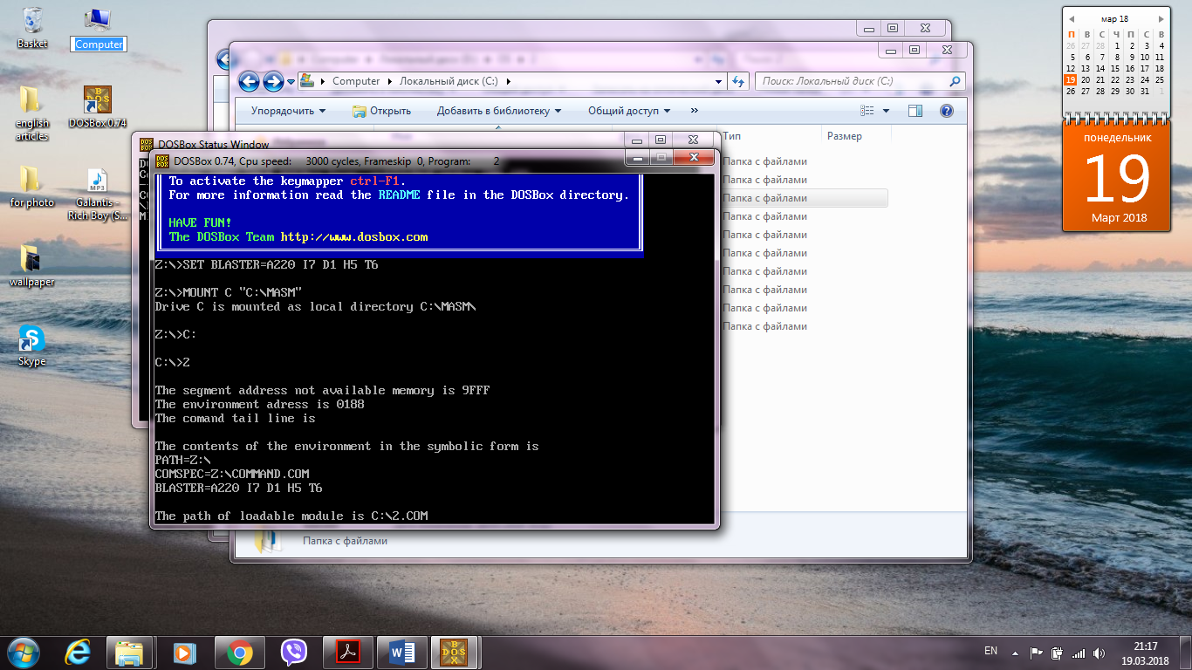

**Ответы на контрольные вопросы.**

***Сегментный адрес недоступной памяти***

1. На какую область памяти указывает адрес недоступной памяти?

На конец основной оперативной памяти (9FFFh), т.е. на сегментный адрес первого байта, следующего за памятью, отведенной для загрузки программы.

1. Где расположен этот адрес по отношению области памяти, отведенной программе?

Следом за памятью, которая отводится на программу.

1. Можно ли в эту область памяти писать?

Да, можно. Любая программа, запущенная в MS-DOS, имеет полный доступ ко всей оперативной памяти, т.к. MS-DOS не поддерживает защиту памяти.

***Среда, передаваемая программе***

1. Что такое среда?

Переменные, в которых хранятся некоторые настройки ОС.

1. Когда создается среда? Перед запуском приложения или в другое время?

В момент загрузки DOS, а при запуске программы происходит копирование среды в новую область памяти.

1. Откуда берется информация, записываемая в среду?

Из системного файла autoexec.bat.